FIȘĂ TEHNICĂ · PREZENTARE SISTEM · RACK-SCALE AI
TITAN-12
Blackwell AI Rack System
12 noduri NVIDIA GB10 Grace Blackwell · 1.536 GB VRAM unificat · 12 PFLOPS FP4 · 240 nuclee ARM · 48 TB NVMe · Fabric RDMA 200 GbE 12,8 Tb/s

Proiect | Server AI – Infrastructură supercomputațională distribuită pentru AI generativ și Machine Vision
Beneficiar | INDUSTRY DEVELOPMENT PRINTER S.R.L. – proiect PCIDIF cod 334979 (AI pentru detecția defectelor de imprimare 3D)
Sistem | TITAN-12 Blackwell AI Rack System – 12× Lenovo ThinkStation PGX (NVIDIA GB10 Grace Blackwell) + NVIDIA Spectrum SN3700 200 GbE + APC NetShelter SX 42U
Document | Fișă tehnică completă, prezentare de sistem și justificare de capabilități
Versiune / dată | v1.0 · 17.09.2026
Documente asociate | 01 – BOM cu prețuri și linkuri de achiziție (RO/EU) · 03 – Justificare tehnică comparativă vs. Server AI inițial

Specificațiile din acest document sunt agregate din fișele tehnice oficiale NVIDIA, Lenovo, APC by Schneider Electric și Tripp Lite (Eaton). Valorile de performanță marcate „estimare” se validează la testele de acceptanță.

Cuprins
1. Sumar executiv 3
1.1 Ce livrează sistemul 3
1.2 Pentru cine și pentru ce 3
2. Specificații agregate – „Single System View” 4
3. Arhitectura sistemului 5
3.1 Nodul de calcul – Lenovo ThinkStation PGX (NVIDIA GB10) 5
3.2 Subsistemul GPU – NVIDIA Blackwell 7
3.3 Subsistemul CPU – NVIDIA Grace (ARMv9.2) 7
3.4 Memoria unificată LPDDR5X 7
3.5 Subsistemul de stocare – NVMe Storage Fabric distribuit 8
3.6 Fabricul RDMA 200 GbE – NVIDIA Spectrum SN3700 (RoCEv2) 8
3.7 Rețeaua de management (out-of-band) 9
4. Infrastructura fizică: cabinet, energie, climatizare 10
4.1 Cabinet APC NetShelter SX 42U și amplasarea echipamentelor 10
4.2 Distribuția și monitorizarea energiei 11
4.3 Managementul termic 11
4.4 Cerințe de amplasare și instalare 12
5. Stiva software și orchestrare 12
6. Ce știe să facă TITAN-12 – capabilități și scenarii de utilizare 13
6.1 Inferență LLM / VLM de frontieră, complet local 13
6.2 Fine-tuning, RLHF și antrenare distribuită 14
6.3 Machine Vision pentru imprimare 3D – aplicația proiectului PCIDIF 334979 14
6.4 RAG, agenți și automatizare enterprise 14
6.5 Simulare, gemeni digitali și data science 15
7. Scalabilitate și protecția investiției 15
8. Fiabilitate, disponibilitate și securitate 15
9. Livrare, instalare, punere în funcțiune și acceptanță 16
9.1 Teste de acceptanță (criterii minime) 16
10. Garanție și suport 16
Anexa A – Fișe tehnice sintetice per componentă 17
A.1 NVIDIA GB10 Grace Blackwell Superchip (per nod) 17
A.2 NVIDIA Spectrum SN3700 17
A.3 APC NetShelter SX 42U AR3100 17
A.4 APC Metered Rack PDU 0U 32 A 17
A.5 Tripp Lite / Eaton SRXCOOL12KEU (SRCOOL12K, versiune EU) 18
Anexa B – Conformitate și standarde 18
Anexa C – Glosar 18

1. Sumar executiv
TITAN-12 Blackwell AI Rack System transformă 12 stații de calcul NVIDIA GB10 Grace Blackwell (Lenovo ThinkStation PGX) într-un singur supercalculator AI la nivel de rack, unificat printr-o rețea RDMA 200 GbE fără pierderi (NVIDIA Spectrum SN3700, RoCEv2) și livrat gata de producție într-un cabinet APC NetShelter SX 42U cu distribuție de energie măsurată și climatizare dedicată. Privit ca o singură entitate, rack-ul pune la dispoziție 1.536 GB de memorie unificată accesibilă GPU, 12 PFLOPS de calcul AI în precizie FP4, 240 de nuclee ARM Neoverse-class, 48 TB de stocare NVMe criptată și 4,8 Tb/s lățime de bandă internă RDMA – capacități care permit rularea nativă a modelelor de limbaj de frontieră din clasa 400B–700B parametri, fine-tuning local, servire multi-utilizator și pipeline-uri de Machine Vision în timp real.
1.536 GB  Memorie unificată LPDDR5X accesibilă GPU | 12 PFLOPS  Calcul AI FP4 (Tensor Cores gen. 5) | 240  Nuclee CPU ARMv9.2 (Cortex-X925 / A725) | 48 TB  Stocare NVMe SED · ≈ 84 GB/s agregat

12,8 Tb/s  Capacitate comutare fabric 200 GbE | 4,8 Tb/s  Lățime de bandă RDMA în cluster | 425 ns  Latență port-to-port switch | 3,63 kW  Consum maxim · 12.375 BTU/h

1.1 Ce livrează sistemul
- Supercalculator AI „la cheie”. 12 noduri identice, pre-instalate cu NVIDIA DGX OS, orchestrate ca un cluster unic (NCCL, Slurm/Kubernetes), livrate montate, cablate, testate și documentate în rack.
- Memorie pentru modele de frontieră. 1.536 GB memorie GPU – suficient pentru Llama 3.1 405B în FP16/BF16 (≈ 810 GB), DeepSeek-R1 671B în FP8 (≈ 671 GB) sau modele MoE de clasă 1T în FP4, cu KV-cache pentru ferestre de context de sute de mii de tokeni.
- Arhitectură Blackwell de ultimă generație. Tensor Cores de generația a 5-a, Transformer Engine de generația a 2-a cu suport nativ FP4/FP8, motor de decompresie hardware și NVLink-C2C de 600 GB/s între CPU și GPU pe fiecare nod.
- Fabric RDMA de clasă data-center. Switch NVIDIA Spectrum SN3700 cu 32 porturi 200 GbE, 12,8 Tb/s non-blocking, RoCEv2 lossless (PFC/ECN), telemetrie What-Just-Happened și latență de 425 ns; 400 Gb/s GPUDirect RDMA per nod prin plăcile ConnectX-7 integrate.
- Stocare distribuită de mare viteză. 12 SSD-uri NVMe PCIe 4.0 x4 de 4 TB (48 TB brut), criptare hardware SED/TCG Opal 2.0, ≈ 84 GB/s rată agregată de streaming pentru seturi de date și checkpoint-uri (12 controlere independente).
- Infrastructură completă. Cabinet APC NetShelter SX 42U, rafturi culisante industriale, PDU măsurat 0U cu monitorizare SNMP, spot-cooler de 12.000 BTU/h, organizare structurată a cablurilor, spațiu de rezervă pentru extindere la 16–32 noduri.

1.2 Pentru cine și pentru ce
Sistemul este dimensionat pentru proiectul PCIDIF 334979 (detecția automată a defectelor de imprimare 3D cu Machine Vision și AI generativ), dar arhitectura acoperă întreg spectrul de sarcini AI enterprise: inferență LLM/VLM privată cu date confidențiale, fine-tuning și RLHF, RAG pe documentația tehnică a companiei, agenți AI, analiză video multi-cameră în timp real, simulare fizică, gemeni digitali (NVIDIA Omniverse/Isaac) și data science accelerat (RAPIDS).

2. Specificații agregate – „Single System View”
Tabelul următor tratează întregul cabinet ca pe un singur computer și însumează capacitățile celor 12 noduri, ale switch-ului și ale infrastructurii. Acestea sunt valorile care se raportează în inventarul IT și în fișa de capacitate a proiectului.
Denumire sistem | TITAN-12 Blackwell AI Rack System – 12 noduri NVIDIA GB10 Grace Blackwell, 1.536 GB VRAM unificat
Arhitectură GPU | NVIDIA Blackwell (GB10 Grace Blackwell Superchip) · 12 acceleratoare · TSMC 3 nm class
Performanță AI agregată | 12 PFLOPS FP4 (Tensor Cores gen. 5, cu sparsity) · Transformer Engine gen. 2 · suport FP4 / FP8 / BF16 / FP16 / TF32 / INT8
Nuclee GPU | 73.728 nuclee CUDA · 2.304 Tensor Cores gen. 5 · 576 RT Cores gen. 4 · 12 motoare NVENC + 12 NVDEC
Memorie GPU (VRAM pool) | 1.536 GB LPDDR5X Unified Memory (12 × 128 GB) · 3.276 GB/s lățime de bandă agregată (12 × 273 GB/s) · ECC
Interconect CPU↔GPU | NVLink-C2C coerent · 600 GB/s per nod · 7.200 GB/s agregat (fără traversare PCIe)
Procesor central | 240 nuclee ARMv9.2 (12 × 20: 120 × Cortex-X925 performanță + 120 × Cortex-A725 eficiență) · SVE2 · SME · bfloat16 · 240 fire de execuție
Stocare NVMe | 48 TB (12 × 4 TB NVMe M.2 2242 PCIe 4.0 x4) · până la ≈ 84 GB/s citire agregată (12 × ~7 GB/s) · SED TCG Opal 2.0 · 12 controlere independente
Fabric de date (GPU-GPU inter-nod) | 200 GbE RoCEv2 prin NVIDIA Spectrum SN3700 · 12,8 Tb/s comutare · 8,33 Gpps · 24 legături QSFP56 200 Gb/s (2 per nod) · 4,8 Tb/s agregat · GPUDirect RDMA · lossless PFC/ECN · latență 425 ns
Rețea management | 12 × 10 GbE RJ45 (120 Gb/s agregat) · Wi-Fi 7 / Bluetooth 5.3 pe fiecare nod · switch management 10 GbE 1U
I/O periferic per nod | 4 × USB-C 20 Gb/s (USB 3.2 Gen 2x2, DP 2.1) · HDMI 2.1a · 10 GbE · 2 × QSFP56 · M.2 2242 NVMe
Sistem de operare | NVIDIA DGX OS 7 (Ubuntu 24.04 LTS, ARM64/aarch64) preinstalat · CUDA 13 · NCCL · cuDNN · TensorRT · NVIDIA AI Enterprise-ready
Cabinet | APC NetShelter SX 42U AR3100 (sau succesor AR3100B2 Gen 2) · 600 × 1070 × 1991 mm · uși perforate · sarcină statică 1.701 kg (dinamică 1.020 kg)
Alimentare | APC Metered Rack PDU 0U, 32 A / 230 V (max 7,4 kW) · 12 adaptoare 240 W USB-C PD 3.1 · switch 2 PSU redundante 1+1 · vârf ≈ 3,63 kW
Termic | ≈ 12.375 BTU/h (3,63 kW) · spot-cooler Tripp Lite SRCOOL12K 12.000 BTU/h · flux front-to-back
Spațiu ocupat | ≈ 14U active din 42U (3 rafturi culisante 1U + switch 1U + management 1U + organizatoare) · rezervă ≥ 20U pentru extindere / UPS / NAS
Greutate totală estimată | ≈ 205 kg (cabinet 125 kg + 12 noduri 14,4 kg + switch-uri 15 kg + PDU, rafturi, cabluri, adaptoare, KVM)
Scalabilitate | 8 porturi QSFP56 libere → +4 noduri imediat; cu SN4600 (64 porturi) → 32 noduri la 400 Gb/s; spațiu fizic pentru +8 noduri în același cabinet

3. Arhitectura sistemului
Sistemul este organizat pe trei planuri: (1) planul de calcul – 12 noduri GB10 identice; (2) planul de date – fabric 200 GbE lossless (RoCEv2) care unifică memoria și acceleratoarele prin RDMA; (3) planul de management – rețea 10 GbE out-of-band pentru provisioning, monitorizare, stocare partajată și acces utilizatori.
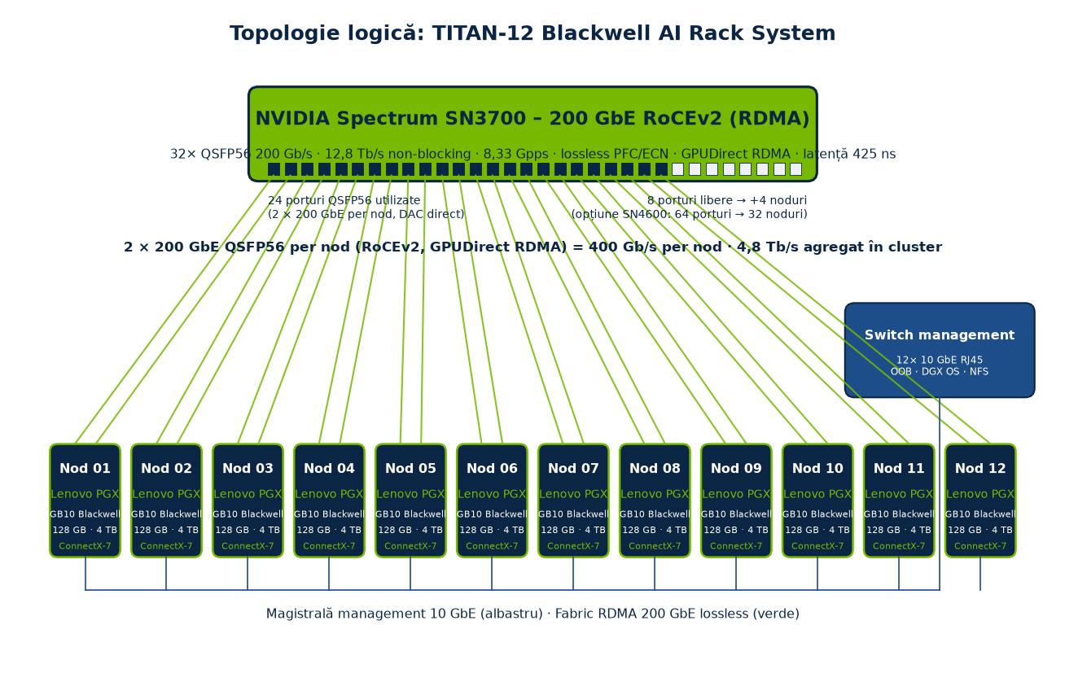
Figura 1 – Topologia logică a clusterului: 12 noduri × 2 legături 200 GbE către switch-ul Spectrum SN3700; magistrală de management 10 GbE separată.

3.1 Nodul de calcul – Lenovo ThinkStation PGX (NVIDIA GB10)
Fiecare nod este o stație compactă de 150 × 150 × 50,5 mm (≈ 1,2 kg) construită în jurul superchip-ului NVIDIA GB10 – un SoC care integrează pe același substrat un GPU Blackwell, un CPU Grace cu 20 nuclee ARMv9.2 și 128 GB de memorie LPDDR5X unificată, legate prin NVLink-C2C. Este aceeași platformă de referință ca NVIDIA DGX Spark, cu stiva software DGX OS și ecosistemul NVIDIA AI complet.
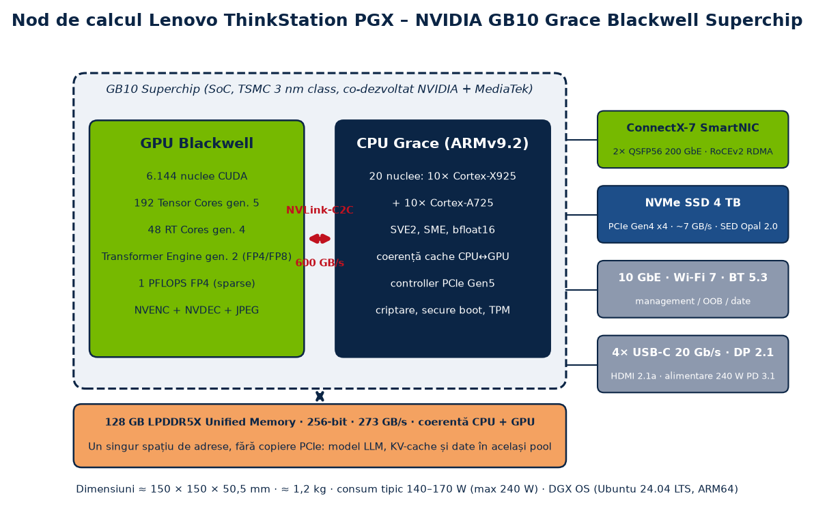
Figura 2 – Diagrama bloc a nodului GB10: GPU Blackwell + CPU Grace + memorie unificată + ConnectX-7.
Model | Lenovo ThinkStation PGX (platformă NVIDIA GB10 Grace Blackwell Superchip) – echivalent de referință NVIDIA DGX Spark
GPU | NVIDIA Blackwell · 6.144 nuclee CUDA · 192 Tensor Cores gen. 5 · 48 RT Cores gen. 4 · 1 PFLOPS FP4 (sparse) · Transformer Engine gen. 2 · Decompression Engine
CPU | NVIDIA Grace – 20 nuclee ARMv9.2-A: 10 × Arm Cortex-X925 (până la 4,0 GHz class) + 10 × Arm Cortex-A725 · SVE2 · SME · Armv9 Confidential Compute
Memorie | 128 GB LPDDR5X · magistrală 256-bit · 273 GB/s · unificată și coerentă CPU/GPU (un singur spațiu de adrese, zero-copy) · modele până la 200B parametri pe un nod, 405B pe două
Interconect intern | NVLink-C2C 600 GB/s (CPU ↔ GPU) · PCIe Gen5
Stocare | 4 TB NVMe M.2 2242 PCIe 4.0 x4 · autocriptare SED TCG Opal 2.0 · până la ~7 GB/s citire secvențială
Rețea de date | NVIDIA ConnectX-7 SmartNIC integrat · 2 × QSFP56 200 GbE · RDMA over Converged Ethernet v2 · GPUDirect RDMA · hardware offload (configurație Ethernet-only conform NVIDIA)
Rețea management | 1 × 10 GbE RJ45 (1/2,5/5/10 GbE) · Wi-Fi 7 (802.11be) · Bluetooth 5.3
I/O | 4 × USB-C 20 Gb/s (USB 3.2 Gen 2x2, DisplayPort 2.1 alt-mode; unul este intrarea de alimentare PD 3.1) · 1 × HDMI 2.1a
Alimentare | Adaptor extern 240 W USB-C PD 3.1 · consum tipic 140–170 W în inferență · 80 PLUS-class
Dimensiuni / greutate | 150 × 150 × 50,5 mm · ≈ 1,2 kg · 4 unități încap side-by-side pe un raft 1U de 19″
Sistem de operare | NVIDIA DGX OS (Ubuntu 24.04 LTS aarch64) · CUDA 13 · driver Blackwell unificat · NVIDIA AI stack (NIM, NeMo, TensorRT-LLM, RAPIDS)
Securitate | Secure Boot · TPM 2.0 · criptare la repaus (Opal) · SSH/OAuth pentru management · actualizări semnate
Garanție / suport | 1 an onsite Lenovo (30KL0003GF include upgrade 1Y Premier Support); recomandat 3Y Premier Support (5WS1B61706); End of Support 29.09.2030

3.2 Subsistemul GPU – NVIDIA Blackwell
Arhitectura Blackwell aduce a cincea generație de Tensor Cores și al doilea Transformer Engine, proiectat pentru precizii micro-scalate (MXFP4/NVFP4, FP8). Pe fiecare nod, GPU-ul livrează 1 PFLOPS FP4, ceea ce la nivel de rack înseamnă 12 PFLOPS – ordinul de mărime necesar pentru a servi simultan zeci de utilizatori pe modele de 70B–405B.
Tehnologie | Descriere și beneficiu concret
Tensor Cores gen. 5 | Suport nativ FP4, FP6, FP8, BF16, FP16, TF32, INT8; micro-scaling per bloc (MX formats) menține acuratețea la 4 biți; ×2 throughput per nucleu față de Hopper la aceeași precizie.
Transformer Engine gen. 2 | Alege dinamic precizia per strat (FP4/FP8) pentru atenție și MLP; reduce amprenta de memorie a KV-cache de până la 4×; accelerează Time-to-First-Token și decodarea.
NVFP4 / MXFP4 | Format de 4 biți cu factor de scalare pe blocuri de 16/32 valori – acuratețe comparabilă cu FP8 la jumătate din memorie; modele 405B rulează în ≈ 200 GB.
Decompression Engine | Decompresie hardware (LZ4, Snappy, Deflate) direct în GPU – accelerează pipeline-urile de date RAPIDS/Spark de până la 6× fără CPU.
RT Cores gen. 4 | Ray-tracing pentru simulare fizică, randare sintetică de date de antrenament (Omniverse Replicator) și gemeni digitali ai liniei de imprimare 3D.
NVENC / NVDEC / NVJPG | 1 NVENC + 1 NVDEC per nod (12 + 12 la nivel de rack): codare/decodare hardware H.264/H.265/AV1 pentru zeci de fluxuri video de la camere machine-vision fără a consuma nuclee CUDA.
Confidential Computing | Izolare hardware a memoriei și a execuției (Arm CCA + NVIDIA TEE) pentru date proprietare de proiectare 3D.
Multi-tenant | Fiecare nod poate fi izolat ca stație de lucru independentă (12 „workstation-uri AI” pentru 12 ingineri) sau agregat într-un singur job distribuit.

3.3 Subsistemul CPU – NVIDIA Grace (ARMv9.2)
Cele 240 de nuclee ARM (120 × Cortex-X925 de înaltă performanță și 120 × Cortex-A725 eficiente) rulează nativ aarch64 Linux și oferă raport 1:1 nuclee-per-accelerator fără overhead de virtualizare. Extensiile SVE2 (vector scalabil) și SME (Scalable Matrix Extension) accelerează pre-procesarea (tokenizare, augmentare de imagini, decodare JSON) direct în CPU, iar coerența de cache cu GPU-ul elimină copierile explicite de memorie.
Parametru | Valoare agregată rack | Per nod
Nuclee fizice / fire | 240 / 240 | 20 / 20
Nuclee performanță Cortex-X925 | 120 | 10
Nuclee eficiență Cortex-A725 | 120 | 10
ISA | ARMv9.2-A · SVE2 · SME · bfloat16 · crypto | —
Cache L2 + L3 (estimat) | ≈ 12 × (L2 2 MB/X925 + 32 MB L3) | ≈ 40 MB
Lățime bandă memorie CPU | 3.276 GB/s (partajată cu GPU) | 273 GB/s
Interconect CPU↔GPU | 7.200 GB/s (NVLink-C2C) | 600 GB/s

3.4 Memoria unificată LPDDR5X
Spre deosebire de serverele clasice, unde memoria sistemului (DDR5) și memoria video (HBM) sunt pool-uri separate legate prin PCIe (≤ 128 GB/s), nodul GB10 folosește un singur pool de 128 GB partajat coerent între CPU și GPU. Modelul, KV-cache-ul, tensorii intermediari și datele aplicației coexistă în același spațiu de adrese – nu există „out of memory” pe GPU cât timp există memorie în sistem, iar transferurile host↔device dispar.
De ce contează memoria unificată
1.536 GB memorie unificată la nivel de rack = 12 × 128 GB. Pentru inferență LLM, întreaga capacitate este adresabilă de motorul de inferență distribuit (TensorRT-LLM / vLLM cu tensor + pipeline parallelism peste NCCL și RoCEv2), astfel încât un model de 405B parametri în BF16 (≈ 810 GB) rulează cu peste 700 GB rămași pentru KV-cache.

3.5 Subsistemul de stocare – NVMe Storage Fabric distribuit
Parametru | Valoare
Capacitate brută | 48 TB (12 × 4 TB) NVMe M.2 2242 PCIe 4.0 x4, self-encrypting
Rată de transfer agregată | până la ≈ 84 GB/s citire secvențială (12 × ~7 GB/s) · > 10 M IOPS agregat (estimare)
Controlere independente | 12 (un root-port PCIe 4.0 x4 per nod) – fără punct unic de gâtuire; scalare liniară cu numărul de noduri
Criptare | Self-Encrypting Drive, TCG Opal 2.0 (AES-256-XTS), integrată cu Secure Boot și TPM 2.0
Organizare logică | Volum local per nod pentru OS, containere și cache de model + spațiu de nume distribuit (NFS over RDMA / BeeGFS / Lustre-ready) pentru dataset-uri și checkpoint-uri partajate
Extindere | NAS/JBOF extern prin 10 GbE sau prin porturi QSFP56 libere; slot rezervat 4–5U în rack

3.6 Fabricul RDMA 200 GbE – NVIDIA Spectrum SN3700 (RoCEv2)
Switch-ul NVIDIA Spectrum SN3700 este elementul care transformă cele 12 unități în „un singur sistem”. Fiecare nod se conectează cu două legături directe 200 GbE (cabluri DAC QSFP56) către switch, rezultând 400 Gb/s RDMA per nod și 4,8 Tb/s în cluster. Plăcile ConnectX-7 integrate în GB10 sunt configurate de NVIDIA în mod Ethernet (RoCEv2), iar GPUDirect RDMA permite GPU-urilor să scrie direct în memoria altui nod, fără implicarea CPU-ului.
Model | NVIDIA Spectrum-2 SN3700 (MSN3700-VS2FC/VS2F) · 1U · managed · Cumulus Linux / NVIDIA Onyx
Porturi | 32 × QSFP56 200 GbE · fiecare port splitabil 2 × 100 GbE / 4 × 50 GbE · compatibil QSFP28 100 GbE
Capacitate de comutare | 12,8 Tb/s bidirecțional non-blocking · 8,33 miliarde pachete/s · buffer partajat 42 MB
Latență | 425 ns port-to-port (cut-through)
RDMA | RoCEv2 (RDMA over Converged Ethernet) cu GPUDirect RDMA · NCCL over RoCE · NVIDIA Spectrum RoCE accelerations (fast congestion notification, ECN marking hardware)
Lossless fabric | Priority Flow Control (PFC 802.1Qbb) + ECN + ETS (802.1Qaz) · 8 clase de trafic · congestion control hardware
Telemetrie | What Just Happened (WJH) – diagnostic hardware per pachet · sFlow · streaming telemetry gNMI · NetQ-ready
Management | Cumulus Linux (NVUE CLI/REST), Ansible, SNMP v2/v3, port management 1 GbE + consolă
Alimentare / termic | 2 PSU redundante (1+1) hot-swap · ≈ 250 W tipic · ventilatoare N+1 · flux aer P2C sau C2P
Dimensiuni / greutate | 1U · 428 × 44 × 559 mm · ≈ 11,1 kg
Cablaj | 24 × cablu DAC pasiv QSFP56 200 GbE (NVIDIA MCP1650-V002E26, 2 m, 26 AWG, LSZH) sau cablu validat NVIDIA pentru GB10 (QSFP112 400G DAC Amphenol NJAAKK / Luxshare LMTQF, compatibil înapoi); 2 cabluri de rezervă incluse
Lățime de bandă activă | 4,8 Tb/s (12 noduri × 2 × 200 Gb/s) · utilizare 24 din 32 porturi → 8 porturi libere (+4 noduri); opțiune SN4600 cu 64 porturi pentru 32 noduri

GPUDirect RDMA peste Ethernet lossless
În timpul antrenării sau al inferenței distribuite, operațiile colective (AllReduce pe gradienți, AllGather pe KV-cache) sunt cele care limitează scalarea. GPUDirect RDMA peste RoCEv2 mută datele direct între memoriile GPU-urilor, fără copii intermediare în CPU, cu latențe de ordinul a 2–4 µs end-to-end. Fabric-ul lossless (PFC/ECN) garantează că niciun pachet RDMA nu se pierde sub sarcină, iar NCCL folosește ambele legături ale fiecărui nod în paralel.

Notă de proiectare – de ce Ethernet RDMA și nu InfiniBand
Documentația NVIDIA pentru platforma GB10 (DGX Spark / ThinkStation PGX) specifică explicit că porturile QSFP ale ConnectX-7 „suportă doar configurație Ethernet”. Un switch InfiniBand (Quantum-2) nu poate stabili legătură cu aceste noduri; de aceea fabric-ul propus este Ethernet 200 GbE cu RDMA (RoCEv2), soluția validată de NVIDIA pentru clustere GB10 cu mai mult de 3 noduri („requires a compatible QSFP switch”).

3.7 Rețeaua de management (out-of-band)
Fiecare nod expune un port 10 GbE RJ45 conectat la un switch de management 1U (12 × 10 GbE + uplink SFP+). Pe această rețea rulează provisioning-ul (PXE/Ansible), monitorizarea (DCGM, Prometheus/Grafana), accesul utilizatorilor (JupyterHub, SSH, API OpenAI-compatibil expus de NIM/vLLM) și traficul către NAS-ul de proiect. Wi-Fi 7 rămâne disponibil ca acces de urgență/administrare.

4. Infrastructura fizică: cabinet, energie, climatizare

4.1 Cabinet APC NetShelter SX 42U și amplasarea echipamentelor
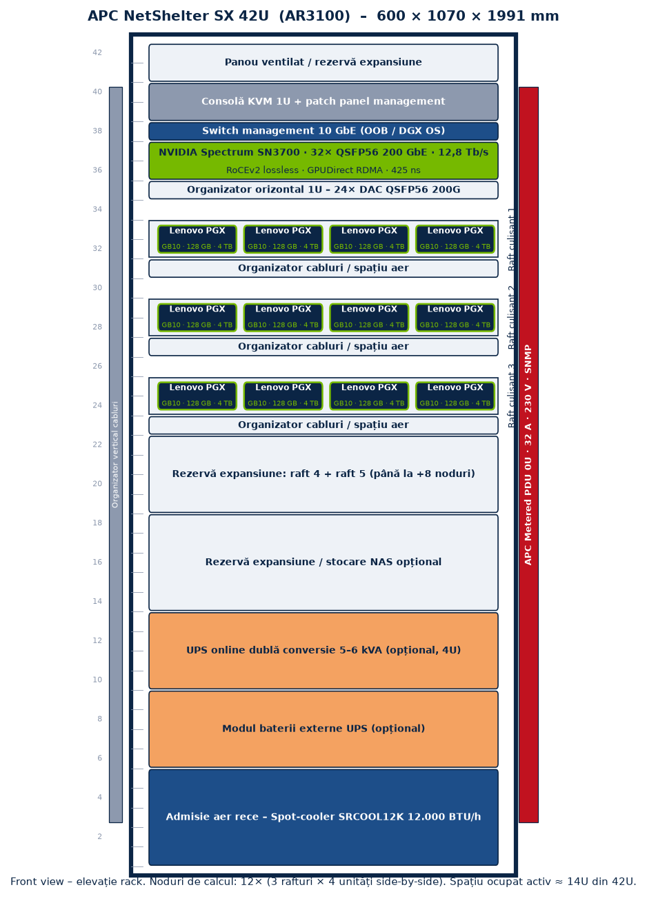
Figura 3 – Elevația rack-ului (vedere frontală). 12 noduri pe 3 rafturi culisante 1U; switch Spectrum SN3700, management, PDU 0U lateral, zonă cooling la bază.
Model | APC NetShelter SX 42U AR3100, negru, uși față/spate perforate, panouri laterale demontabile
Dimensiuni exterioare | 1.991 mm (H) × 600 mm (L) × 1.070 mm (A) · 42U utile · șine 19″ EIA-310
Capacitate de sarcină | 1.701 kg statică · 1.022 kg dinamică (pe roți) · sistem livrat ≈ 205 kg → factor de siguranță > 8×
Ventilație | Uși față și spate perforate cu profil curbat (suprafață de perforare mărită) · flux front-to-back · panouri de obturare 1U pentru separarea aerului cald/rece
Rafturi | 3 × raft culisant 1U APC AR8123BLK (45,5 kg, montare 711–1.016 mm) – câte 4 noduri side-by-side (4 × 150 mm = 600 mm ≤ 19″ util); rafturi extensibile pentru service fără decablare; opțional AR8128BLK heavy-duty 91 kg
Management cabluri | 2 organizatoare verticale 0U + 3 organizatoare orizontale 1U + brațe de reținere pe rafturi; separare cabluri de date (DAC) de cele de alimentare
Securitate fizică | Uși cu încuietori, panouri laterale cu cheie, prindere la podea opțională, roți cu blocare
Spațiu disponibil | ≈ 28U libere după instalare: UPS 4U + baterii 3U, NAS 2U, +2 rafturi de noduri (8 noduri), console KVM 1U

4.2 Distribuția și monitorizarea energiei
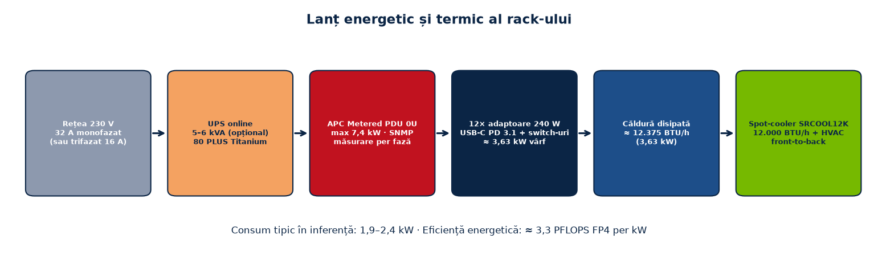
Figura 4 – Lanțul energetic și termic: rețea → UPS (opțional) → PDU măsurat → 12 adaptoare 240 W + switch → disipare → spot-cooling.
Consumator | Buc. | Consum tipic | Consum maxim | Total maxim
Nod GB10 (adaptor 240 W) | 12 | ≈ 150 W | 240 W | 2.880 W
Switch Spectrum SN3700 (2 PSU) | 1 | ≈ 250 W | ≈ 400 W | 400 W
Switch management 10 GbE | 1 | ≈ 40 W | 60 W | 60 W
Consolă KVM, PDU, ventilatoare cabinet | — | ≈ 40 W | ≈ 90 W | 90 W
TOTAL RACK (fără cooling) |  | ≈ 2,3 kW |  | ≈ 3,63 kW
Spot-cooler SRCOOL12K (circuit separat) | 1 | ≈ 1,3 kW | 1,5 kW | 1,5 kW

PDU | APC Metered Rack PDU 2G 0U AP8853: intrare IEC 60309 32 A 2P+E, 230 V monofazat, max 7,36 kW; 36 × C13 + 6 × C19 pe 2 bănci cu întrerupătoare 16 A; măsurare curent/tensiune/putere/energie; LCD local; web/SNMP v1/v3, port senzor T/RH, alarme prag; alternativă trifazată AP8886 (32 A, 22 kW)
Racord recomandat | Circuit dedicat 32 A / 230 V (IEC 60309 32 A) sau trifazat 3 × 16 A; disjunctor tip C/D; împământare conform I7
Eficiență | Adaptoare GaN 240 W cu eficiență > 92 %; PSU switch 80 PLUS Platinum/Titanium; eficiență energetică ≈ 3,3 PFLOPS FP4 per kW
UPS (opțional recomandat) | APC Smart-UPS SRT 5–6 kVA online dublă conversie, 4U, + modul baterii 3U → 10–15 min autonomie la 3,6 kW; shutdown grațios prin PowerChute/NUT pe toate nodurile

4.3 Managementul termic
Sarcină termică | ≈ 12.375 BTU/h (3,63 kW) la vârf · ≈ 7.900 BTU/h (2,3 kW) în regim tipic
Echipament | Tripp Lite (Eaton) SRXCOOL12KEU – spot-cooler portabil 12.000 BTU/h (3,5 kW), 230 V / 6 A (≈ 1,4 kW), agent R290, evacuare aer cald prin tub flexibil, auto-evaporare condens, ≈ 65 dB, 33,5 kg, opțional card SNMP SRCOOLNETLX
Strategie | Aer rece direcționat pe fața cabinetului (admisie noduri front-to-back); aer cald evacuat pe spate; spot-cooler-ul preia sarcina de vârf, HVAC-ul încăperii sarcina de bază
Cerințe încăpere | 18–27 °C (ASHRAE A1 recomandat), 20–80 % RH fără condens, ≥ 15 m² sau evacuare aer cald spre exterior, praf redus (filtre pe cooler și uși)
Monitorizare | Senzori temperatură/umiditate pe PDU (opțional AP9335TH) · DCGM raportează temperatura GPU per nod · alarme SNMP la > 30 °C admisie

4.4 Cerințe de amplasare și instalare
Cerință | Specificație
Spațiu la sol | ≥ 600 × 1.070 mm + 1.000 mm față și 800 mm spate pentru acces/flux de aer
Pardoseală | Sarcină ≥ 400 kg/m² (sistem ≈ 205 kg pe 0,64 m² → ≈ 320 kg/m²)
Alimentare | 1 × circuit dedicat 32 A/230 V (sau 3 × 16 A trifazat) + 1 × 16 A pentru spot-cooler
Rețea | 1 × uplink 10 GbE SFP+/RJ45 spre rețeaua companiei; opțional 25/100 GbE
Zgomot | ≈ 55–65 dB(A) la 1 m cu ușile închise (dominat de switch și cooler) – recomandat spațiu tehnic separat
Acces | Ușă ≥ 800 mm lățime pentru introducerea cabinetului asamblat (pe roți) sau livrare demontată

5. Stiva software și orchestrare
Toate nodurile sunt livrate cu NVIDIA DGX OS și cu stiva NVIDIA AI preinstalată și validată în cluster, astfel încât sistemul este operațional din prima zi („out-of-the-box”).
Strat | Componente | Rol
Sistem de operare | NVIDIA DGX OS 7 (Ubuntu 24.04 LTS aarch64), kernel optimizat, driver NVIDIA Blackwell unificat, Secure Boot | Bază certificată NVIDIA pentru GB10, actualizări de securitate semnate
Runtime GPU | CUDA 13.x, cuDNN, cuBLAS, TensorRT, NCCL 2.2x (RoCE/GPUDirect-aware), NVSHMEM, GPUDirect RDMA/Storage | Calcul și comunicare accelerată; colective distribuite peste fabric
Inferență | NVIDIA NIM (microservicii), TensorRT-LLM, vLLM, SGLang, Triton Inference Server, Dynamo | Servire LLM/VLM cu API OpenAI-compatibil, batching continuu, KV-cache paginat, FP4/FP8
Antrenare / fine-tuning | NVIDIA NeMo Framework, PyTorch 2.x, JAX, Hugging Face Transformers/PEFT/TRL, Megatron-Core, DeepSpeed | LoRA/QLoRA/full fine-tuning distribuit (tensor/pipeline/data parallel)
Computer Vision | NVIDIA DeepStream, TAO Toolkit, Metropolis, Isaac Sim/ROS 2, OpenCV CUDA, Ultralytics YOLO, DepthAI (Luxonis OAK) | Analiză video multi-flux, detecție/segmentare defecte, integrare camere machine-vision
Data science | RAPIDS (cuDF, cuML, cuGraph), Spark RAPIDS, Dask, Milvus/FAISS GPU | ETL și vector search accelerate GPU pentru RAG
Orchestrare | Kubernetes (K3s/RKE2) + NVIDIA GPU Operator + Network Operator, sau Slurm 24.x; NVIDIA Base Command-ready; Docker/Podman, Singularity | Alocare joburi pe 1–12 noduri, cozi, multi-tenant, RBAC
Monitorizare | NVIDIA DCGM Exporter, Prometheus, Grafana, NetQ / WJH (fabric Ethernet), APC EcoStruxure / SNMP | Telemetrie GPU/CPU/rețea/energie/termic, alertare
Securitate | TPM 2.0, Secure Boot, SED Opal 2.0, LUKS, SSH/OAuth2, VLAN-uri separate date/management, audit log | Conformitate date proprietare și GDPR

6. Ce știe să facă TITAN-12 – capabilități și scenarii de utilizare

6.1 Inferență LLM / VLM de frontieră, complet local
Cu 1.536 GB de memorie unificată și 12 PFLOPS FP4, clusterul găzduiește în memorie modelele open-weight cele mai mari disponibile, la precizie nativă, fără a trimite date în cloud.
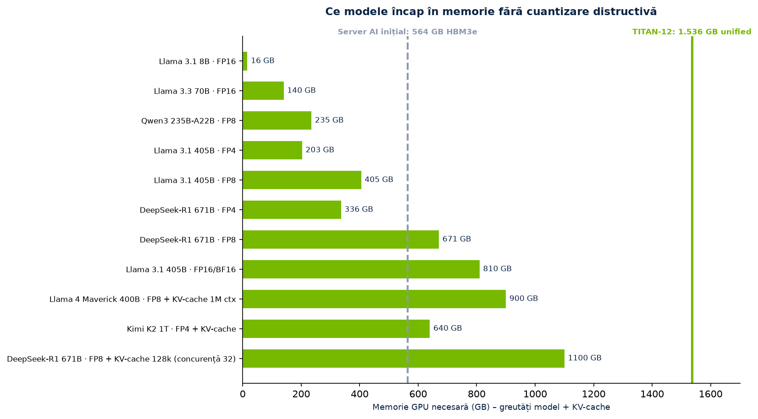
Figura 5 – Amprenta de memorie a modelelor reprezentative față de capacitatea rack-ului (verde = încape complet în 1.536 GB).
Model | Parametri | Precizie | Memorie greutăți | Noduri necesare | KV-cache disponibil
Llama 3.1 8B / Qwen3 8B | 8B | BF16 | 16 GB | 1 | > 100 GB pe nod
Llama 3.3 70B / Qwen3 72B | 70B | FP8 / BF16 | 70 / 140 GB | 1 / 2 | > 50 GB
gpt-oss-120B (MoE) | 120B | MXFP4 | ≈ 65 GB | 1 | > 60 GB
Qwen3 235B-A22B (MoE) | 235B | FP8 | ≈ 235 GB | 2–3 | > 100 GB
Llama 3.1 405B | 405B | FP8 | ≈ 405 GB | 4 | > 100 GB
Llama 3.1 405B | 405B | BF16 (nativ) | ≈ 810 GB | 8 | > 200 GB
DeepSeek-R1 / V3 671B (MoE) | 671B | FP8 (nativ) | ≈ 671 GB | 6 | > 90 GB
Kimi K2 1T (MoE) | 1.000B | FP4 | ≈ 560 GB | 5–6 | > 150 GB
Model vizual: Qwen2.5-VL 72B / Llama 3.2 90B Vision | 72–90B | BF16 | ≈ 150–180 GB | 2 | imagini 4K, video

Scenariu de servire (estimare orientativă) | Configurație | Capacitate estimată
Asistent tehnic intern (chat + RAG pe documentație) | Llama 3.3 70B FP4 pe 1 nod × 12 instanțe | ≈ 12 replici independente, 100+ utilizatori concurenți
Model de frontieră unic (405B BF16) | 8 noduri tensor+pipeline parallel + 4 noduri rezervă/RAG | Context 128k, zeci de sesiuni simultane
Generare cod / agenți | Qwen3-Coder 480B FP4 pe 4 noduri | Batching continuu, API OpenAI-compatibil
Embeddings + reranking pentru RAG | 1 nod (bge-m3, NV-Embed) | Milioane de pagini indexate în Milvus-GPU
Fluxuri video machine-vision | DeepStream, 1 nod = 16–24 fluxuri 1080p30 (NVDEC + YOLO) | ≈ 200+ fluxuri 1080p sau 50+ fluxuri 4K la nivel de rack

Valorile de throughput depind de model, lungimea contextului și motorul de inferență; se măsoară și se documentează la recepție cu NVIDIA GenAI-Perf / vLLM benchmark.

6.2 Fine-tuning, RLHF și antrenare distribuită
- LoRA / QLoRA pe modele până la 405B. Adaptoarele LoRA necesită < 5 % memorie suplimentară; un model 70B în BF16 se adaptează pe 2–4 noduri, un 405B în FP8 pe 6–8 noduri, cu date proprietare (rapoarte de calitate, jurnale de imprimare, imagini de defecte).
- Full fine-tuning 7B–70B. Cu FSDP/Megatron-Core peste NCCL + GPUDirect RDMA: gradienții circulă direct între memoriile GPU la 400 Gb/s per nod, iar cele 12 noduri lucrează ca un singur accelerator cu 1,5 TB memorie.
- Antrenare modele de viziune de la zero. Detectoare YOLO/RT-DETR, segmentare (SAM 2, Mask2Former), clasificare defecte pe milioane de imagini; augmentare pe GPU (DALI) și decodare JPEG hardware.
- Modele multimodale specifice domeniului. Fine-tuning VLM (Qwen2.5-VL, PaliGemma) pentru descrierea automată a defectelor din imagini + instrucțiuni corective în limbaj natural.
- RLHF / DPO / GRPO. Politica și modelul de recompensă pe noduri separate, comunicând prin RDMA; NeMo-Aligner și TRL nativ pe aarch64.

6.3 Machine Vision pentru imprimare 3D – aplicația proiectului PCIDIF 334979
Sistemul este dimensionat să preia fluxurile camerelor machine-vision (Luxonis OAK / Hikvision) instalate pe linia de imprimare 3D și să ruleze în timp real detecția defectelor (warping, stringing, layer shift, under-extrusion, spaghetti), clasificarea severității și generarea automată a rapoartelor de calitate.
Etapă pipeline | Tehnologie | Capacitate rack
Achiziție și decodare | GStreamer/DeepStream, NVDEC hardware, RTSP/GigE Vision, DepthAI | 12 decodoare HW → sute de fluxuri FullHD
Pre-procesare | DALI, CV-CUDA, VPI (rectificare, ROI, normalizare) | GPU-side, zero-copy din memoria unificată
Detecție / segmentare | YOLOv11 / RT-DETR / SAM 2 în TensorRT FP8/FP4 | < 5 ms per cadru 1080p per nod
Analiză 3D | Reconstrucție din camere stereo OAK-D, comparare cu modelul CAD/STL (Open3D CUDA) | Detectarea deviațiilor geometrice sub-milimetrice
Raționament și raportare | VLM (Qwen2.5-VL) + LLM → descriere defect, cauză probabilă, acțiune corectivă | Rapoarte în limbaj natural, integrare MES/ERP
Antrenare continuă | Colectare automată a cadrelor etichetate → re-antrenare nocturnă pe noduri libere | Model actualizat săptămânal fără oprire
Date sintetice | Omniverse Replicator / Isaac Sim – randare RT de defecte simulate | Mii de imagini etichetate perfect per oră

Compatibilitate edge-to-datacenter
Nodurile GB10 rulează aceeași stivă CUDA aarch64 ca NVIDIA Jetson (Xavier NX / Orin) din proiect: modelele antrenate în rack se exportă direct în TensorRT și rulează pe dispozitivele edge de lângă imprimante, fără recompilare cross-arhitectură.

6.4 RAG, agenți și automatizare enterprise
- Baza de cunoștințe privată. Ingestie documente (PDF, DOCX, CAD, e-mail) → embeddings GPU → Milvus/pgvector → LLM local; date confidențiale nu părăsesc rack-ul.
- Agenți AI cu unelte. NVIDIA NIM Agent Blueprints, LangGraph, MCP – agenți care interoghează ERP-ul, planifică joburi de imprimare, redactează oferte.
- Transcriere și traducere. Whisper / Parakeet / Canary pe GPU – ședințe, instruiri SSM, documentație multilingvă.
- Generare de conținut vizual. Stable Diffusion 3.5 / FLUX / video (Cosmos) pentru materiale de marketing și prototipare vizuală.

6.5 Simulare, gemeni digitali și data science
- Omniverse / Isaac Sim. Gemenul digital al liniei de producție, simulare robotică (Isaac Lab, GR00T), planificare layout.
- Simulare fizică. CFD/FEA accelerate GPU (NVIDIA Modulus / PhysicsNeMo, OpenFOAM CUDA) pentru optimizarea pieselor imprimate.
- Analiză de date. RAPIDS cuDF pe seturi de zeci de GB în memorie unificată; Spark RAPIDS distribuit pe 12 noduri; XGBoost GPU.
- Laborator multi-utilizator. JupyterHub pe Kubernetes: fiecare inginer primește un nod GB10 dedicat (128 GB) sau fracțiuni; job-uri mari preiau întreg clusterul noaptea.

7. Scalabilitate și protecția investiției
Etapă | Noduri | Memorie GPU | FP4 | Porturi folosite | Modificări necesare
Livrare inițială | 12 | 1.536 GB | 12 PFLOPS | 24 / 32 | —
Extindere 1 (același cabinet) | 16 | 2.048 GB | 16 PFLOPS | 32 / 32 | +1 raft, +8 cabluri DAC
Extindere 2 (switch SN4600, 64 porturi) | 32 | 4.096 GB | 32 PFLOPS | 64 / 64 | +4 rafturi, PDU trifazat, cooling 2× SRXCOOL12KEU
Extindere 3 (1 legătură/nod) | 64 | 8.192 GB | 64 PFLOPS | 64 / 64 | Al doilea cabinet, 1 legătură 200 GbE per nod
Generația următoare | mixt | — | — | 200/400 GbE | Spectrum compatibil cu noduri GB10 viitoare și cu servere x86/ARM standard 100/200 GbE

Investiția în fabricul Ethernet RDMA (switch + cablaj) rămâne valabilă pentru cel puțin 3 generații de noduri; capacitatea poate crește incremental, nod cu nod, la costul marginal al unei stații GB10, fără downtime (noduri noi se adaugă hot în cluster).

8. Fiabilitate, disponibilitate și securitate
Aspect | Implementare
Toleranță la defect | Arhitectură N+1 naturală: defectarea unui nod reduce capacitatea cu 8,3 %, restul de 11 noduri continuă; job-urile se reprogramează automat (Kubernetes/Slurm)
Service | Nod defect = înlocuire în < 15 min (rafturi culisante, alimentare USB-C, cabluri DAC); fără oprirea clusterului; piese standard de piață
Alimentare | PDU cu măsurare și alarme; UPS online opțional cu shutdown coordonat; PSU redundante pe switch
Date | SED Opal 2.0 pe toate SSD-urile; checkpoint-uri replicate pe ≥ 2 noduri; backup pe NAS prin 10 GbE
Rețea | Fabric lossless cu ECN/PFC și telemetrie WJH; 2 legături per nod (failover, LACP/ECMP); VLAN pentru izolare tenant
Securitate | Secure Boot + TPM 2.0 per nod; DGX OS hardening (CIS); acces prin SSO/OAuth2; jurnalizare centralizată; Confidential Computing opțional
Monitorizare | DCGM (GPU), node-exporter, UFM (fabric), PDU SNMP, senzori mediu → Grafana + alerte e-mail/Teams

9. Livrare, instalare, punere în funcțiune și acceptanță
Etapă | Activități | Durată | Livrabil
1. Pregătire amplasament | Verificare circuit 32 A, uplink rețea, spațiu, pardoseală; plan de amplasare | 1 săpt. | Raport site-survey
2. Aprovizionare | Comandă noduri, switch, cabluri, cabinet, PDU, cooling (surse RO/EU conform BOM) | 3–6 săpt. | Confirmări livrare, serii
3. Integrare în atelier | Montaj rafturi, noduri, switch, PDU; cablare structurată etichetată; test individual noduri | 1 săpt. | Rack asamblat, fișe test
4. Instalare software | DGX OS actualizat, Cumulus Linux (PFC/ECN, VLAN), NCCL, Kubernetes/Slurm, monitorizare, conturi utilizatori | 1 săpt. | Cluster operațional
5. Teste de performanță | ib_write_bw/lat, nccl-tests (AllReduce 12 noduri), fio, GenAI-Perf pe Llama 70B/405B, soak 24 h | 3 zile | Raport benchmark
6. Livrare și punere în funcțiune la beneficiar | Transport, poziționare, racordare, re-test, instruire administratori (2 zile) | 1 săpt. | PV instalare, PV instruire
7. Recepție | Verificare conformitate BOM, serii, teste de acceptanță semnate | 1 zi | PV recepție finală

9.1 Teste de acceptanță (criterii minime)
Test | Metodă | Criteriu de acceptanță
Inventar și serii | Verificare fizică vs. BOM | 100 % conform; 12 noduri × 128 GB × 4 TB
Lățime de bandă RDMA | ib_write_bw (RoCE) între oricare 2 noduri, 2 legături | ≥ 320 Gb/s per nod (≥ 80 % din 400 Gb/s)
Latență RDMA | ib_write_lat (RoCE) | ≤ 4 µs end-to-end (aplicație), 425 ns switch
Colective NCCL | nccl-tests all_reduce_perf pe 12 noduri, 1 GB | Bus bandwidth ≥ 20 GB/s pe 12 noduri
Stocare | fio secvențial 1 MB QD32 pe fiecare nod | ≥ 5 GB/s citire per nod; ≥ 60 GB/s agregat
Inferență LLM | vLLM/TensorRT-LLM Llama 3.1 405B FP8 pe 8 noduri | Model încărcat complet în memorie; răspuns coerent; throughput documentat
Stabilitate termică | Sarcină 100 % GPU 24 h (gpu-burn + NCCL) | Fără throttling, T admisie ≤ 27 °C, 0 erori ECC/link
Energie | Citire PDU la sarcină maximă | ≤ 3,7 kW; alarme SNMP funcționale
Management | Kubernetes/Slurm job pe 12 noduri; Grafana dashboards | Job distribuit finalizat; toți senzorii vizibili

10. Garanție și suport
Componentă | Garanție producător | Suport propus
Lenovo ThinkStation PGX (12×) | 1 an onsite + 1Y Premier (30KL0003GF); recomandat upgrade 3Y Premier Support 5WS1B61706 | Înlocuire avansată nod, stoc spare recomandat: 1 nod
NVIDIA Spectrum SN3700 | 1 an standard (extensibil NVIDIA Enterprise Support 3–5 ani, NBD) | Configurație salvată, procedură de restaurare < 1 h
Cabluri DAC QSFP56 NVIDIA | 1 an | 2 cabluri de rezervă incluse
APC NetShelter, PDU, rafturi | 5 ani APC (cabinet), 2 ani PDU | —
Tripp Lite / Eaton SRXCOOL12KEU | 2 ani | Filtre de schimb
Software NVIDIA (DGX OS, CUDA, NIM) | Actualizări gratuite; NVIDIA AI Enterprise opțional (abonament) | Suport L1/L2 integrator 12 luni: actualizări, tuning, instruire

Anexa A – Fișe tehnice sintetice per componentă

A.1 NVIDIA GB10 Grace Blackwell Superchip (per nod)
Parametru | Valoare
Proces de fabricație | TSMC 3 nm class (co-dezvoltat NVIDIA / MediaTek)
GPU | Blackwell · 6.144 CUDA · 192 Tensor gen. 5 · 48 RT gen. 4
Performanță AI | 1.000 TOPS/TFLOPS FP4 (sparse) · ≈ 500 TFLOPS FP8 (sparse) · ≈ 250 TFLOPS BF16 (sparse)
CPU | 20 × ARMv9.2 (10 × Cortex-X925 + 10 × Cortex-A725)
Memorie | 128 GB LPDDR5X, 256-bit, 273 GB/s, unificată CPU/GPU
Interconect | NVLink-C2C 600 GB/s · PCIe Gen5
Rețea | ConnectX-7: 2 × 200 Gb/s QSFP56 · RDMA · GPUDirect
Alimentare / stocare | 240 W (USB-C PD 3.1) · TDP SoC ≈ 140 W · 4 TB NVMe M.2 2242 PCIe 4.0 x4 Opal 2.0

A.2 NVIDIA Spectrum SN3700
Parametru | Valoare
Porturi | 32 × QSFP56 200 GbE (splitabile 2 × 100 GbE)
Comutare / PPS | 12,8 Tb/s · 8,33 Gpps
Latență | 425 ns
Funcții | RoCEv2, PFC/ECN lossless, WJH telemetrie, sFlow, Cumulus Linux / Onyx
Alimentare | 2 × PSU hot-swap 1+1, ≈ 250 W tipic
Format | 1U, 428 × 44 × 559 mm, ≈ 11,1 kg

A.3 APC NetShelter SX 42U AR3100
Parametru | Valoare
Dimensiuni | 1.991 × 600 × 1.070 mm (H × L × A)
Sarcină | 1.701 kg statică · 1.022 kg dinamică
Uși | Față simplă perforată, spate dublă perforată, ≈ 80 % deschidere
Accesorii incluse | Roți, picioare de nivelare, șine 19″ reglabile, panouri laterale, kit împământare
Standard | EIA-310-E, IEC 60297

A.4 APC Metered Rack PDU 0U 32 A
Parametru | Valoare
Model | APC AP8853 – Rack PDU 2G, Metered, ZeroU, 32 A, 230 V
Intrare | IEC 60309 32 A 2P+E / 230 V monofazat (alternativ AP8886 trifazat 32 A)
Ieșiri | 36 × C13 + 6 × C19, 2 bănci × 16 A cu întrerupătoare
Putere maximă | 7,36 kW (32 A × 230 V)
Monitorizare | Curent/tensiune/putere/kWh, display local, SNMP v1/v3, web, e-mail, syslog
Format | 0U vertical, montare în spatele cabinetului

A.5 Tripp Lite / Eaton SRXCOOL12KEU (SRCOOL12K, versiune EU)
Parametru | Valoare
Capacitate răcire | 12.000 BTU/h (3,5 kW)
Alimentare | 208–240 V / 50–60 Hz, 6 A nominal (≈ 1,4 kW), ștecher Schuko CEE 7
Debit aer | ≈ 560 m³/h evaporator (329 CFM) · 530 m³/h condensator
Dimensiuni / greutate | 778 × 297 × 504 mm · 33,5 kg · agent frigorific R290
Condens | Auto-evaporare (fără rezervor de golit)
Control | Panou digital, telecomandă, programator, repornire automată

Anexa B – Conformitate și standarde
Domeniu | Standard / cerință
Siguranță electrică | IEC/EN 62368-1 · marcaj CE · RoHS 2011/65/UE · REACH
Compatibilitate electromagnetică | EN 55032 / EN 55035 clasă A · FCC Part 15
Mecanic | EIA-310-E / IEC 60297-3 (19″) · rafturi ≥ 45 kg/raft
Eficiență energetică | 80 PLUS Platinum/Titanium (PSU switch), adaptoare GaN > 92 %, Energy Star-ready
Securitate date | TCG Opal 2.0, TPM 2.0 (ISO/IEC 11889), UEFI Secure Boot, ISO/IEC 27001-ready
Mediu operare | ASHRAE A1/A2 (10–35 °C), 20–80 % RH

Anexa C – Glosar
Termen | Explicație
FP4 / FP8 / BF16 | Formate de virgulă mobilă pe 4 / 8 / 16 biți folosite de Tensor Cores; FP4 reduce memoria și crește viteza de 4× față de FP16
PFLOPS | 10¹⁵ operații în virgulă mobilă pe secundă
KV-cache | Memoria de context a unui LLM (chei/valori de atenție); crește liniar cu lungimea conversației
RDMA / GPUDirect | Acces direct la memoria altui nod fără CPU; GPU-urile comunică direct prin placa de rețea
RoCEv2 | RDMA over Converged Ethernet v2 – RDMA rutabil peste Ethernet, cu fabric lossless (PFC/ECN)
QSFP56 / 200 GbE | Conector și viteză de port (4 × 50 Gb/s PAM4) folosite de ConnectX-7 și Spectrum SN3700
SED / Opal 2.0 | Self-Encrypting Drive – criptare hardware AES-256 transparentă
MoE | Mixture of Experts – arhitectură LLM cu experți activați selectiv (ex. DeepSeek-V3, Qwen3-235B)
NIM | NVIDIA Inference Microservices – containere de inferență optimizate cu API standard
DCGM / NetQ | NVIDIA Data Center GPU Manager / NetQ – telemetrie GPU și fabric Ethernet

OFERTANT  Denumire: ................................................  Reprezentant: ..........................................  Funcție: ....................................................  Semnătură și ștampilă:  Data: ...................... | BENEFICIAR  INDUSTRY DEVELOPMENT PRINTER S.R.L.  Reprezentant: ..........................................  Funcție: ....................................................  Semnătură și ștampilă:  Data: ......................

